实验四 A*算法实验
一、实验目的：
熟悉和掌握A*算法实现迷宫寻路功能，要求掌握启发式函数的编写以及各类启发式函数效果的比较。
二、实验原理：
A*（A-Star)算法是一种静态路网中求解最短路最有效的方法。公式表示为：f(n)=g(n)+h(n)，其中f(n)是节点n从初始点到目标点的估价函数，g(n)是在状态空间中从初始节点到n节点的实际代价，h(n)是从n到目标节点最佳路径的估计代价。保证找到最短路径（最优解的）条件，关键在于启发函数h(n)的选取：启发值h(n)小于等于n到目标节点的距离实际值，这种情况下，搜索的点数多，搜索范围大，效率低，但能得到最优解。如果启发值大于实际值，搜索的点数少，搜索范围小，效率高，但不能保证得到最优解。
三、实验内容及要求：
1、参考实验系统给出的迷宫求解核心代码，观察求解过程与思路。
2、尝试改变启发式算法提高迷宫搜索速度，并记录不同启发式函数所求的最短路径及其长度、扩展节点数和生成节点数。
3、分析不同启发式函数对迷宫寻路速度的提升效果。
4、上交源程序。
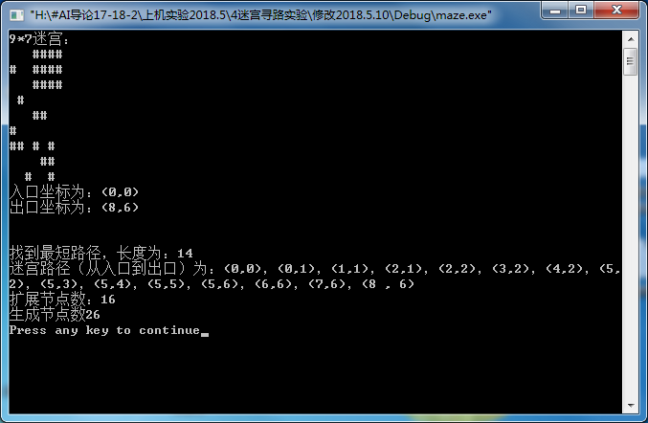
四、实验报告要求：
1、画出A*算法求解迷宫最短路径问题的流程图。
2、试分析不同启发式函数对迷宫寻路求解的速度提升效果。
3、分析估价函数中g(n)和h(n)求解方法不同对A*算法的影响。

注意：压缩包文件（格式：班级-学号-姓名-实验名称），包含实验报告（格式：班级-学号-姓名-实验名称）、源程序（格式：班级-学号-姓名-实验名称）。
下面是实验报告的基本内容和书写格式。
——————————————————————————————————
一、实验目的
二、实验原理
三、实验内容及要求
四、实验结果（根据实验报告要求）
五、实验总结

